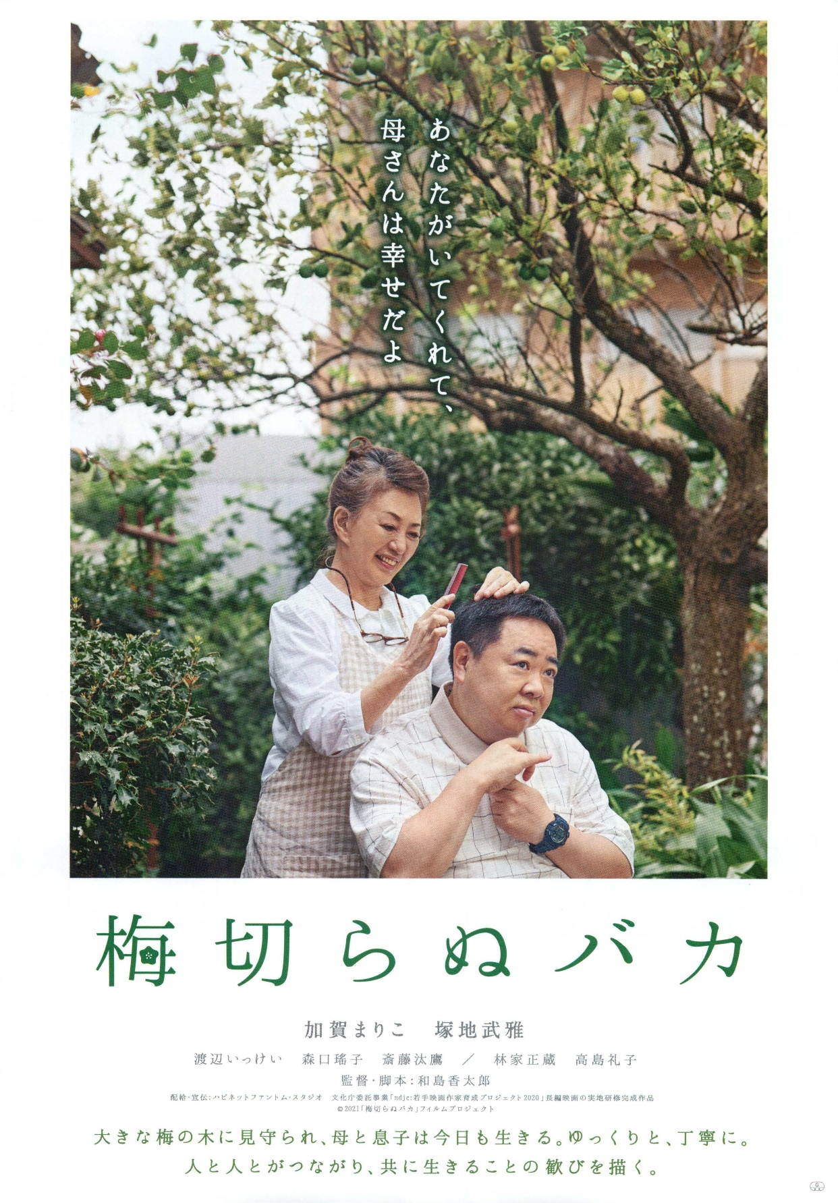

©2021「梅切らぬバカ」フィルムプロジェクト